МБДОУ детский сад № 9 муниципального образования «Город Донецк»

Семинар-практикум для родителей
«Игры Воскобовича»

подготовила воспитатель
Пономарёва Татьяна Александровна

г. Донецк
2014 г
Развивающие игры развивают интеллектуальные качества, умение находить зависимости и закономерности, классифицировать и систематизировать материал, способность к комбинированию, умение находить ошибки и недостатки, пространственное представление и воображение, способность предвидеть результаты своих действий.
Воскобович Вячеслав Вадимович признан одним из первых авторов многофункциональных и креативных развивающих игр. Авторская методика Воскобовича отличается высокой эффективностью и доступностью. Автор методики Вячеслав Вадимович Воскобович по специальности инженер-физик и на протяжении многих лет не имел прямого отношения к педагогике и психологии. Но помимо физики Вячеслав Вадимович всегда увлекался музыкой, был неравнодушен к поэзии, писал стихи, песни для детей и взрослых. Игры не работают по принципу – один раз собрал и отложил, а являются универсальными творческими пособиями, которые можно
использовать многократно.
Следует отметить, что основу развивающих игр Воскобовича составляет познавательный интерес, творческое начало и обучение. Дети в процессе игры погружаются в мир сказки и приключений, а также знакомятся с веселыми персонажами, которые развивают у ребенка творческий потенциал, фантазию и логику. С помощью одной игры ребенок может изучить цвета и формы, освоить счет и буквы, а также развить мелкую моторику рук и многие психические процессы.
Прозрачный квадрат
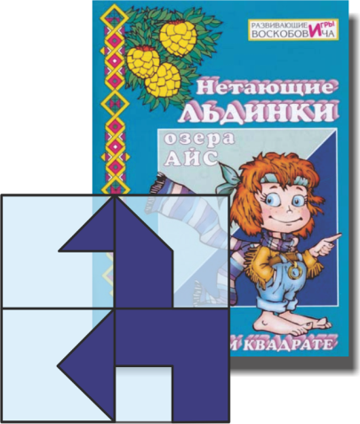
Рекомендованный возраст: 3-9 лет.
Это головоломка, конструктор и пособие для решения логико-математических задач. В набор входят 30 квадратных прозрачных пластинок. Одна пластинка полностью окрашена в синий цвет, а на других закрашена только часть квадрата. В комплекте имеется инструкция с возможными заданиями и альбомом фигурок, а также 5 пластин с фиолетовыми фигурами.
Ребенок конструирует, составляет геометрические фигуры или фигурные силуэты, накладывая квадратные пластинки друга на друга и совмещая закрашенные части, или прикладывая пластинки друг к другу для выполнения определенных заданий. Эта игра прекрасно развивает образное и пространственное мышление, логику, моторику рук, конструкторские способности и воображение, дает математические знания и представления о геометрии.
«Квадрат Воскобовича»
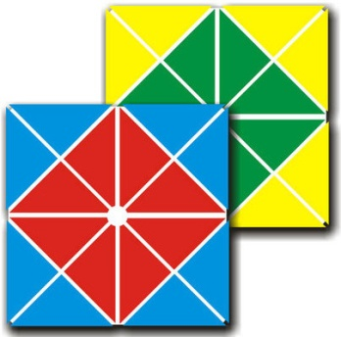
Рекомендуемый возраст: 2-10 лет.
«Квадрат Воскобовича» состоит из разноцветных треугольников, наклеенных на гибкую тканевую основу и расположенных на определенном расстоянии друг от друга. Основные цвета игры красный, желтый, синий и зеленый. «Квадрат Воскобовича» можно легко трансформировать, создавая разнообразные объемные и плоские фигуры: самолет, конфету, домик, ворону, черепаху и т.д. Данные фигуры можно собирать по предложенным схемам или придумывать собственные образы. Квадрат можно складывать по диагонали, горизонтали или вертикали. Вариантов сложения насчитывается около сотни и более. Следует отметить, что развивающая игра Воскобовича сопровождается увлекательной сказкой «Тайна ворона Метра» и обучающими пособиями. «Квадрат Воскобовича» является эффективной игрой, которая формирует у ребенка абстрактное мышление, навыки моделирования, умение ориентироваться в пространстве, развивает креативный потенциал, усидчивость, память, внимание и другие психологические процессы.

Змейка
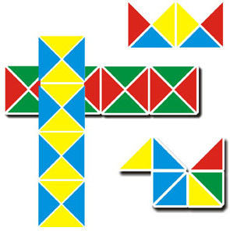
Рекомендуемый возраст: 4-12 лет.
В отличие от квадрата Воскобовича у «змейки» больше приемов сложения. Ее можно согнуть по вертикали, горизонтали, диагонали, перекрутить, поставить части вертикально, наложить их друг на друга. Занимательная головоломка позволяет конструировать не только плоские, но и объемные фигуры. В цветном приложении вы найдете массу вариантов для сборки.
«Змейка» развивает интеллект. Ребенок тренирует память и внимание, учится анализировать и сравнивать, знакомится с пространственным конструированием. Развивает сенсорные навыки. Знание геометрических фигур, основных цветов, умение определять форму и размер очень важно для любого ребенка. Способствует развитию творческих способностей. Из «Змейки» можно придумать много новых фигур по собственному замыслу.
Геоконт
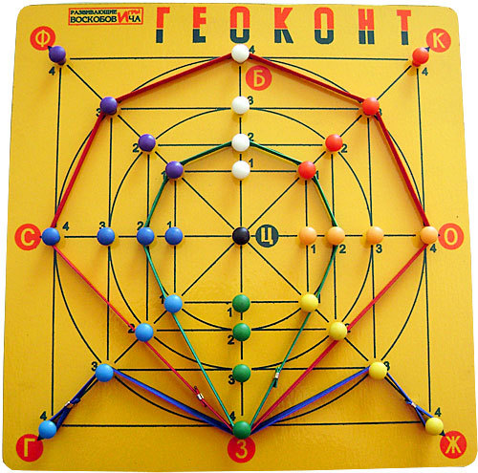
Рекомендуемый возраст: от 3-11 лет.
Игра-конструктор «Геоконт» представлена в виде фанерной дощечки с гвоздиками, которые расположены на ней в определенной последовательности. К игре прилагается набор цветных резинок и иллюстрированное пособие, содержащее творческие задания различного уровня сложности. Натягивая разноцветные резинки, входящие в комплект, ребенок сможет создавать геометрические фигуры, предметные силуэты, узоры, цифры и буквы. В пособие описаны схемы рисунков, которые в итоге должны получиться у малышей. Словесный алгоритм можно шифровать, записывая точки координат придуманных вами предметов.
«Геоконт» вводит детей в мир геометрии, пособие можно использовать для ознакомления детей с основными геометрическими понятиями «луч», «отрезок», симметрия. Развивают сенсорные способности детей (освоение цвета, формы, величины), творчество, воображение, мелкую моторику. С помощью данной игры ребенок учится моделировать, складывать схемы по образцу, ориентироваться в системе координат, искать сходства и различия между рисунками, нестандартно мыслить.
Можно предложить ребенку поиграть в «Зеркальное отражение». Для этого создайте на одной половине игрового поля часть задуманного изображения и предложите ребенку симметрично дополнить ее на второй, «зеркальной» части Геоконта.
Снеговик. Конструктор слов.
Рекомендуемый возраст: от 3-9 лет.
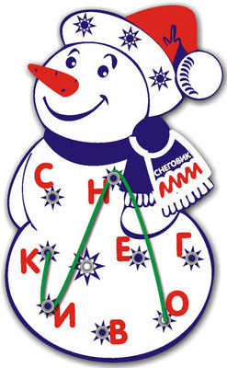
Сколько разных слов можно составить всего из нескольких букв? Оказывается более 200. Этот симпатичный снеговичок готов доказать вам это. На его теле написано слово «Снеговик» и под каждой буквой закреплена кнопка, вокруг которой наматывается или продевается шнурок.
Игрушку можно предложить в качестве обычной шнуровки даже трехлетнему малышу. Вместе с развитием мелкой мускулатуры он будет запоминать буквы, и составлять смешные слова.
Для детей старшего возраста игровые возможности значительно расширяются. Дети могут самостоятельно «писать» шнурком или «читать» слова написанные взрослыми, соревноваться в количестве составленных слов из трех или четырех букв, вспоминать имена и так далее.
Игрушка предназначена для развития интеллекта, подготовки к чтению и письму, укреплению мелкой моторики.
Чудо-крестики
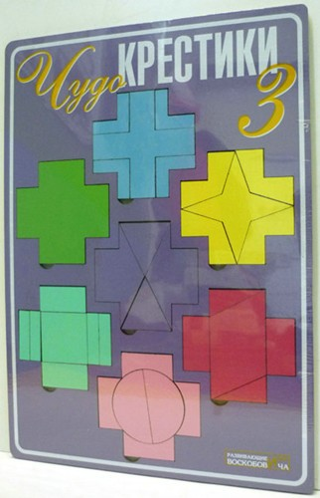
Рекомендуемый возраст: от 5 до 7 лет.
Данная игра представлена в виде рамки с различными вкладышами, которые отличаются друг от друга по форме и цвету. Все геометрические фигуры разрезаны на отдельные части. На начальном уровне ребенку предлагается собрать фрагменты фигур в единое целое. Затем задания усложняются. Ребенок сможет собирать крестики на доске, составляя их из сегментов, изучая при этом различные геометрические формы, их величину, пространственное положение.
Для наглядности к игре прилагается «Альбом фигурок» (инструкция с образцами и схемами различных фигур, силуэтов, узоров и орнаментов). «Чудо-крестики» помогают ребенку освоить цвета и формы, развивают умения сравнивать и анализировать, формируют понятия целое и части. Игра развивает воображение, фантазию, ловкость рук, учится использовать схемы для решения поставленных задач.
Геовизор
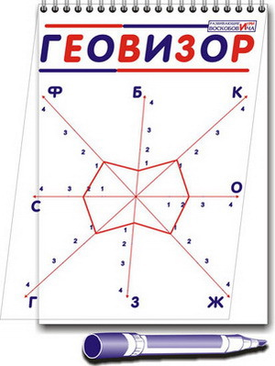
Рекомендуемый возраст: 5-9 лет.
Геовизор представляет собой блокнот на пружине и состоит из двух листов: подложки – картона и пленки ПВХ.
На пленке имеются отверстия на направляющих стрелках. Это своеобразная система координат. Ребенок может рисовать маркером на водной основе на листе, который можно положить под пленку. Получившееся изображение по координатам без труда выкладывается на Геоконте. Когда ребенок освоит данную систему координат, взрослый сможет проводить графические диктанты, ведь у каждой направляющей есть буквенное и цифровое обозначение. Линии, которые ребенок проводит маркером из этого комплекта, легко стираются бумажной салфеткой. Поэтому это пособие можно использовать многократно.
В комплекте ребенок найдет цветную инструкцию с играми и альбом фигурок в черно-белом изображении.
Благодаря этому пособию у ребенка будет развиваться память, мышление, внимание, речь, мелкая моторика рук. Дети получают представления о симметрии, пространственных отношениях, научится решать логико-математические задачи.
Чудо-цветик
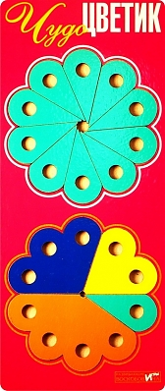
Рекомендованный возраст: 3-7 лет.
Игра представляет поле (120х240 мм, фанера, цветная пленка). Составные фигуры-вкладыши в форме цветка (фанера, цветная пленка): 1 - из 10 лепестков, 2 - из 4 неравных частей ("двудолька", "трехдолька"и т.д).
В игровом поле или на столе ребенок составляет цветики - «двудольки», «трехдольки», «четырехдольки», «пятидольки» и так до десяти. Более сложный вариант игры предполагает конструирование фигур по схемам из инструкции или по собственному замыслу.

Прозрачные цифры
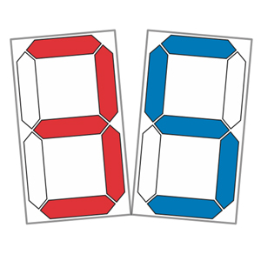
Накладывая игровые пластинки друга на друга, ребенок совмещает полоски и составляет цифры сначала по образцу, а потом и по памяти, решает разивающие головоломки. Из полосок можно конструировать еще и буквы, и предметные силуэты (как из альбомов, так и собственные, фантазийные).
Состав: 24 пластинки на прозрачной пленке ПВХ (297х105 мм) с нарисованными цветными полосками в различном пространственном положении; карточки-трафареты с цветными цифрами от 0 до 9.

Если вы приобрели игру Воскобовича и желаете поиграть с ребенком, то следует детально ознакомиться с инструкцией и методическими рекомендациями к ней. В ходе игры необходимо развивать речь ребенка, так как дети в процессе выполнения заданий в основном работают руками и мало взаимодействуют с окружающей их средой. Для этого попросите малыша комментировать свои действия или пересказать сюжет, чаще расспрашивайте его о сказочных заданиях и вариантах их выполнения. Следует отметить, что игры Воскобовича отличаются статичностью. В связи с этим устраивайте небольшие перерывы, выполняйте с детьми разминку. Игры Воскобовича требуют от ребенка определенного уровня усидчивости, которая не всегда по душе малышам. Таким образом, начинайте играть с ребенком на протяжении 10 минут, потом отложите игру. Через время можно вернуться к выполнению заданий. В ходе игры запаситесь терпением, не критикуйте ребенка в случае неудачи. Радуйтесь победам малыша и чаще его хвалите. Методика Воскобовича предполагает партнерские взаимоотношения между взрослым и ребенком в процессе игры. Малыш окружен непринужденной интеллектуально-креативной атмосферой.
Литература:
1.
http://mama.neolove.ru/early_childhood_education/method_voskobovicha/metodika_voskobovicha.html
2. http://www.intelkot.ru/catalog1009_1.html

